|  |  |
| --- | --- |
| Gerb-BMSTU_01 | **Министерство науки и высшего образования Российской Федерации**  **Федеральное государственное бюджетное образовательное учреждение**  **высшего образования**  **«Московский государственный технический университет**  **имени Н.Э. Баумана**  **(национальный исследовательский университет)»**  **(МГТУ им. Н.Э. Баумана)** |

ФАКУЛЬТЕТ *Робототехники и комплексной автоматизации*

КАФЕДРА *Системы автоматизированного проектирования (РК-6)*

**ОТЧЕТ О ВЫПОЛНЕНИИ ЛАБОРАТОРНОЙ РАБОТЫ**

по дисциплине: «Вычислительная математика»

|  |  |  |
| --- | --- | --- |
| Студент |  | Шашко Олег Владимирович |
| Группа |  | РК6-61Б |
| Тип задания |  | лабораторная работа |
| Тема лабораторной работы |  | @Тема@ |

Студент **\_\_\_\_\_\_\_\_\_\_\_\_\_\_\_\_\_ Шашко О.В.**

*подпись, дата фамилия, и.о.*

Преподаватель **\_\_\_\_\_\_\_\_\_\_\_\_\_\_\_\_\_ Соколов А.П.**

*подпись, дата фамилия, и.о.*

*Москва, 2022 г.*

Оглавление

[Задание на лабораторную работу 3](#_Toc32399212)

[Цель выполнения лабораторной работы 3](#_Toc32399213)

[Выполненные задачи 3](#_Toc32399214)

[1. @Название раздела в соответствии с задачей 1@ 4](#_Toc32399215)

[2. @Название раздела в соответствии с задачей 2@ 4](#_Toc32399216)

[Заключение 4](#_Toc32399217)

[Список использованных источников 4](#_Toc32399218)

# Задание на лабораторную работу

1.1 Требования к знаниям для выполнения

Для выполнения лабораторной работы обучающийся должен обладать знаниями:  
– владеть навыками разработки программного обеспечения на языке Python (ре-

комендуется) или С++ на базовом уровне;  
– владеть навыками использования программных инструментов: numpy;  
– знать понятия: численное дифференцирование, численное интегрирование, ме-

тод наименьших квадратов, тригонометрические полиномы, быстрое преобразование Фурье.

1.2 Численное дифференцирование и интегрирование (вариант 1)

Известно, что порядок точности формулы численного дифференцирования опреде- ляется степенью, в которую возводится шаг дифференцирования h в выражении для остаточного члена формулы (он имеет форму 𝑂(h𝑁 )). Порядок формулы также легко продемонстрировать, если построить log-log график зависимости абсолютной погрешности численного дифференцирования в некоторой заданной точке от шага дифференцирования h. В базовой части лабораторной работы предлагается постро- ить подобный график для формулы численного дифференцирования второго поряд- ка. Формулы численного дифференцирования более высокого порядка часто выводят с помощью разложения в ряд Тейлора и последующего вычисления значений ряда в нескольких узлах. Увеличение количества узлов приводит к увеличению порядка формулы и, с другой стороны, к увеличению количества арифметических операций с плавающей запятой, что увеличивает вычислительную погрешность. В продвинутой части этого задании предлагается вывести формулу численного дифференцирова- ния 4-го порядка и проанализировать ее вычислительную устойчивость. Аналогич- ный анализ можно произвести и для формул численного интегрирования, то есть квадратур. В базовой части лабораторной работы предлагается исследовать состав- ную формулу Симпсона, в то время как в продвинутой части задания необходимо вывести и исследовать квадратуру Гаусса степени точности 5.

Задача 6 (численное дифференцирование и интегрирование)

Даны функции:

(1)

С узлом и функция

Заданная на интервале

Требуется (базовая часть):  
1. Написать функцию diff2(x\_0, h, f), которая возвращает значение первой произ-

водной функции 𝑓 на основе центральной формулы численного дифференцирования 2-го порядка в точке 𝑥0 для шага дифференцирования h27.

2. Рассчитать производную 𝑔1′ (𝑥) в точке 𝑥0 = 2 для множества значений h ∈ [10−16;1] с помощью функции diff2. Построите log-log графики зависимости абсолютной погрешности численного дифференцирования от шага дифференцирования

3. Написать функцию composite\_simpson(a, b, n, f) численного интегрирования

функции f на интервале [a; b] по n узлам с помощью составной формулы Симпсона.

4. Рассчитать интеграл ∫︀ 𝜋 𝑔2(𝑥)𝑑𝑥 с помощью составной формулы Симпсона для 0

множества значений 𝑛 ∈ [3; 9999]. Постройте log-log график зависимости абсолютной погрешности численного интегрирования от шага интегрирования.

Требуется (продвинутая часть):

1. Вывести общую центральную формулу численного дифференцирования 4-го порядка вместе с остаточным членом, аппроксимирующую первую производную по 5 узлам

# Цель выполнения лабораторной работы

**Цель выполнения лабораторной работы** – @цель выполнения@.

# Выполненные задачи

* **Задача 1 (интерполирование полиномами Лагранжа)**

**1. Интерполирование полиномами Лагранжа**

1. Задача 1 - Разработать функцию l\_i(i, x, x\_nodes)

Для начала заметим, что эта функция нам понадобится для двух видов сетки: для равномерного распределения и для Чебышевских узлов, соответственно целесообразно будет реализовать две функции.

i-й полином Лагранжа находится по формуле:

1. Задача 2 - Написать функцию L(x, x\_nodes, y\_nodes)

Здесь, как и в предыдущем пункте, нам понадобится две функции

Значение интерполяционного полинома Лагранжа находится по формуле:

3. Задача 3 - вывести на экран одновременно графики.

Построим 7 пар графиков функций, каждая из которых будет содержать график исходной функции и график аппроксимации Лагранжа (рис 1). Число точек интерполяции возьмём в 10 раз больше, чем число узлов (50, 80 и т.д.)

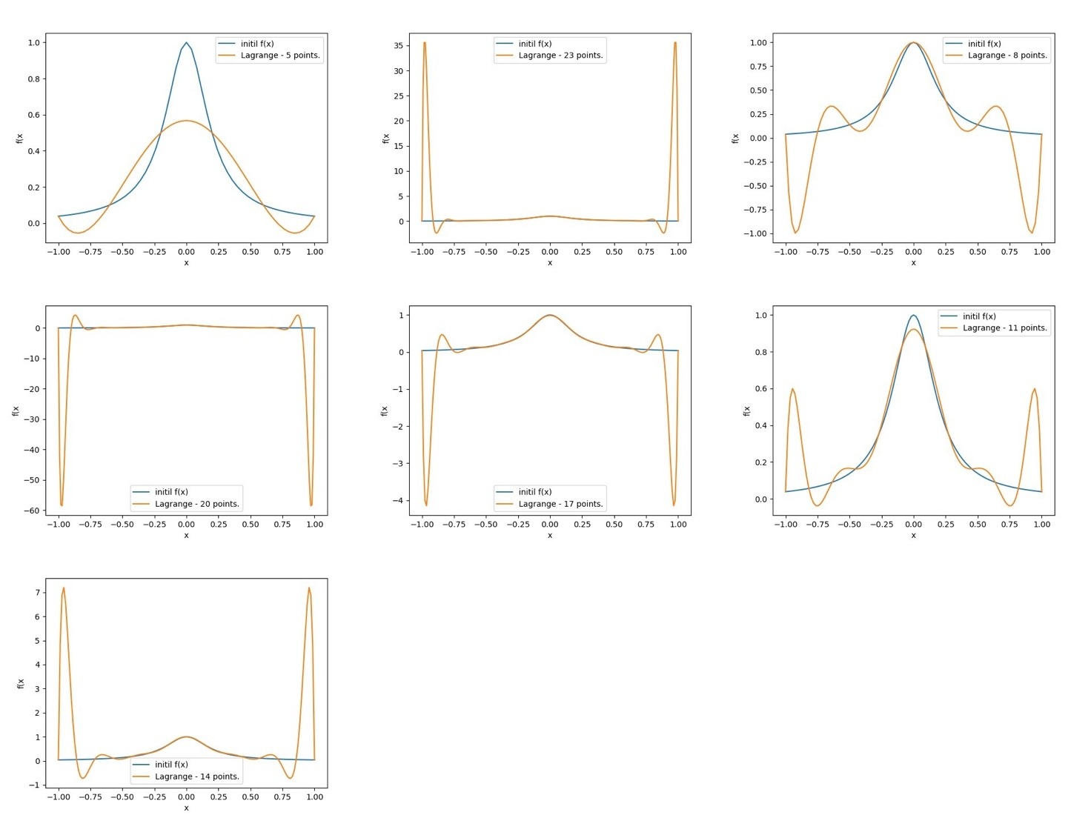Рисунок 1

Как мы видим, при увеличении числа узлов увеличивается и точность интерполяции, однако все равно присутствует большая погрешность. Из этого мы можем сделать вывод, что для данной функции метод интерполяции Лагранжа является не лучшем вариантом интерполяции.

Задача 4 - повторить предыдущий̆ пункт для чебышевских узлов.

Поскольку задаче 1 и задаче 2 мы реализовали по две функции, теперь повторим выполнение предыдущего задания с их использованием для нахождения интерполяции Лагранжа по чебышевским узлам. 7 пар графиков представлены на рисунке 2.

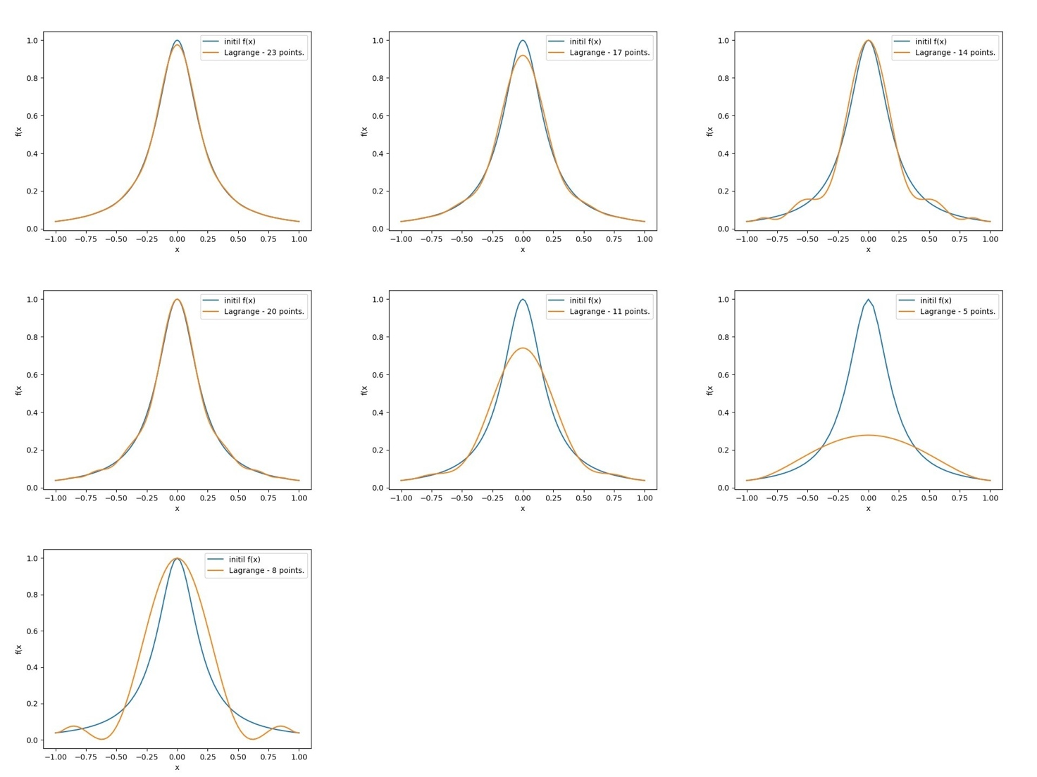

Рисунок 2

Мы наблюдаем аналогичную картину, как и с интерполяций по равномерному распределению – при увеличении числа узлов возрастает точность. Однако в случае с чебышевскими узлами погрешность много меньше чем в случае с использованием равномерного распределения.

# @Название раздела в соответствии с задачей 2@

@Описание проведенных работ, включая иллюстрации и ссылки на дополнительную литературу, если такая потребовалась@

# Заключение

@Выводы по выполненным работам, включая краткое заключение@

# Список использованных источников

1. **Фамилия И.О.** *Тема публикации, название книги, пособия.* [Электронный ресурс] // Наименование журнала. Организация, Город, Год, количество страниц[[1]](#footnote-1).

1. Оформляется согласно ГОСТ 7.1-2003 «Библиографическая запись. Библиографическое описание. Общие требования и правила составления», и ГОСТ 7.82-2001 «Библиографическая запись. Библиографическое описание электронных ресурсов. Общие требования и правила составления» [↑](#footnote-ref-1)